Рекомендации по обучению детей ПДД.

При выходе из дома. Если у двора дома возможно движение, сразу обратите внимание ребенка, нет ли приближающегося транспорта.
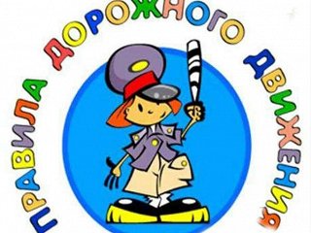
При движении по тротуару придерживайтесь правой стороны. Взрослый должен находиться со стороны проезжей части. Если тротуар находится рядом с дорогой, родители должны держать ребенка за руку. Приучите ребенка, идя по тротуару, внимательно наблюдать за выездом машин со двора. Не приучайте детей выходить на проезжую часть, коляски и санки везите только по тротуару. Готовясь перейти дорогу.
Остановитесь, осмотрите проезжую часть. Развивайте у ребенка наблюдательность за дорогой. Подчеркивайте свои движения: поворот головы для осмотра дороги. Остановку для осмотра дороги, остановку для пропуска автомобилей. Учите ребенка всматриваться вдаль, различать приближающиеся машины. Не стойте с ребенком на краю тротуара. Обратите внимание ребенка на транспортное средство, готовящееся к повороту, расскажите о сигналах указателей поворота у машин. Покажите, как транспортное средство останавливается у перехода, как оно движется по инерции.
При переходе проезжей части. Переходите дорогу только по пешеходному переходу или на перекрестке. Идите только на зеленый сигнал светофора, даже если нет машин. Выходя на проезжую часть, прекращайте разговоры. Не спешите, не бегите, переходите дорогу размеренно. Не переходите улицу под углом, объясните ребенку, что так хуже видно дорогу. Не выходите на проезжую часть с ребенком из-за транспорта или кустов, не осмотрев предварительно улицу. Не торопитесь перейти дорогу, если на другой стороне вы увидели друзей, приучите ребенка, что это опасно.
При переходе по нерегулируемому перекрестку учите ребенка внимательно следить за началом движения транспорта. Объясните ребенку, что даже на дороге, где мало машин, переходить надо осторожно, так как машина может выехать со двора, из переулка.

Рекомендации по формированию навыков поведения на улицах.

Навык переключения на улицу: подходя к дороге, остановитесь, осмотрите улицу в обоих направлениях.
Навык спокойного, уверенного поведения на улице: уходя из дома, не опаздывайте, выходите заблаговременно, чтобы при спокойной ходьбе иметь запас времени.
Навык переключения на самоконтроль: умение следить за своим поведением формируется ежедневно под руководством родителей.
Навык предвидения опасности: ребенок должен видеть своими глазами, что за разными предметами на улице часто скрывается опасность.
Важно чтобы родители были примером для детей в соблюдении правил дорожного движения! Не спешите, переходите дорогу размеренным шагом!
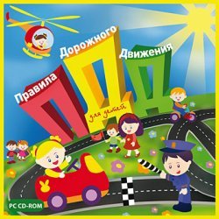
Выходя на проезжую часть дороги, прекратите разговаривать – ребёнок должен привыкнуть, что при переходе дороги нужно сосредоточиться.
Не переходите дорогу на красный или жёлтый сигнал светофора. Переходите дорогу только в местах, обозначенных дорожным знаком «Пешеходный переход».
Привлекайте ребёнка к участию в ваших наблюдениях за обстановкой на дороге: показывайте ему те машины, которые готовятся поворачивать, едут с большой скоростью и т.д.
Не выходите с ребёнком из-за машины, кустов, не осмотрев предварительно дороги, – это типичная ошибка, и нельзя допускать, чтобы дети её повторяли.
Посвятите отдельную прогулку правилам перехода через дорогу. Проверьте, правильно ли ваш ребенок их понимает, умеет ли использовать эти знания в реальных дорожных ситуациях. Для этого потренируйтесь вместе переходить по пешеходному переходу через проезжую часть с односторонним и двусторонним движением, через регулируемый и нерегулируемый перекрестки.
Во время каникул неважно, останется ли ваш ребенок в городе или уедет, необходимо использовать любую возможность напомнить ему о правилах дорожного движения.
Не оставляйте детей без присмотра на улице, не разрешайте им играть вблизи проезжей части.
Приучайте детей с раннего возраста соблюдать правила дорожного движения. И не забывайте, что личный пример - самая доходчивая форма обучения.

